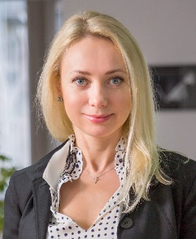 | Леся Чміль  MBA, PhD
 | Леся має 20 років успішного досвіду на керівних посадах у системному міжнарожному бізнесі, державній сліжбі та неурядових організаціях. Спеціалізується на е-урядуванні та управлінні проектами.

Після завершення навчання на факультеті психології університету ім. Т. Шевченка у 1996 році розбудовувала кар’єру в компініях Leo Bernet, Stimorol, H.J.HEINZ.

Отримавши досвід у відомих міжнародних компаніях очолила найбільшу анімаційну студію в Європі, де управляла персоналом у 800 співробітників в Україні та дочірніми підприємствами у Східній Европи та країнах Балтії.

Після Революції гідності році зайнялася волонтерською діяльністю у Реанамаційному пакеті Реформ (РПР) та у 2015 приєдналася до команди реформ Міністерства економічного розвиту та торгівлі (МЕРТ), де очолила Департамент Інформаційно-комунікаційних технологій, документообігу та електронних серівсів. До 2016 року запустила Единий державний портал електронних сервісів www.poslugy.gov.ua.

Наразі Леся реалізовує проект технічної допомоги «Прозорість та підзвітність державного управління та послуг», що складається з трьох компонентів: 1) розширення використання електронних закупівель в Україні 2) прозорість та ефективність державних послуг у формі електронних послуг 3) відкриті дані.

Освіта:

Національний університет «Києво-Могилянська академія»
МБА, Києво-Могилянська Бізнес Школа (KMBS)
Executive MBA Program

Кандидат психологічних наук (PhD in Psychology)

Киівський Національний університет ім. Т. Шевченка, психологія

Закінчила Украінську Школу Політичних Студій

